臺南市立國民中小學113學年度提升教師英語能力補助計畫
- 目的：為鼓勵非英語科之學科教師提升英語能力，並協助通過英語能力檢測，以具備進行雙語教學及於校園中營造英語環境之能力。
- 辦理單位：
- 主辦單位：臺南市政府教育局
- 承辦單位：臺南市政府教育局雙語暨英語教育資源中心（安平區西門實小）
- 執行期程：113年8月1日至114年7月31日。
- 申請對象及資格(下列兩項條件皆須符合) ：
- 本市市立國民中小學（含市立高中國中部）現職編制內非英語科或未具英語專長之正式教師。
- 於113學年度或預計於114學年度進行雙語授課之教師。
- 補助名額：經審查符合資格之教師，將依收件順序補助50名(需檢齊資料始得受理)。
- 補助項目：
- 英語進修：
  - 方式：利用非上班時間至國內大學、實體或線上語言學習機構等進修英語專業知能費用(不含進修學位班費用)。
  - 可進修期程：113年8月1日至114年7月31日。
  - 補助額度：進修費用之八成。
- 英語檢測報名：
  - 可參加檢測時間：於113年8月1日至114年7月31日。
  - 補助額度：全額補助初試及複試報名費，以各1次為限。
  - 檢測種類：符合歐洲共同語文參考標準（CEFR）對照各類英語能力之檢測（附件1）。
- 補助標準：
- 每人每學年至多補助2萬元整（含英語進修費及英語檢測報名費），備據實報實銷。
- 各大專院校開設之英語學分班不予補助。
- 申請方式：
- 申請英語進修費用者，必須參加英語檢測；英語檢測費用可獨立申請。
- 請以學校為單位申請：
- 請依申請補助項目檢附所需資料，各項資料一律用A4紙裝訂整齊，並依下表應檢附資料編號，編碼於資料右上方，再依序排列。
- 參加(A)進修+英檢者須檢附資料如下：
編號 | 應檢附資料
1 | 報名暨檢核表  (填寫附件2之報名資料，並逐一確認檢齊資料)
2 | 在職證明正本  (資料包括：身分證字號、戶籍地址、Email、手機號碼)  (以上個人資料係為本補助納入個人所得之用)
3 | 英語進修報名繳款單據正本  (單據日期應為113年8月1日至114年7月31日）
4 | 申請人上課之照片  (實體課或線上課皆須附照片佐證)
5 | 取得英語進修單位之上課證明
6 | 報名英文檢測單據正本  (單據日期應為113年8月1日至114年7月31日）
7 | 英語檢測成績單影本  (請加註「與正本相符」及本人簽名)  (無論通過與否皆需寄送)
8 | 提升教師英語能力補助經費統計表正本  (請填寫附件3，並經校內核章)
9 | 郵局存簿或銀行存摺影本  (請加註「與正本相符」及本人簽名)  (若非郵局帳戶，需自行負擔手續費用)

- 僅申請(B)英檢者須檢附資料如下：
編號 | 應檢附資料
1 | 報名暨檢核表  (填寫附件2之報名資料，並逐一確認檢齊資料)
2 | 在職證明正本  (資料包括：身分證字號、戶籍地址、Email、手機號碼)  (以上個人資料係為本補助納入個人所得之用)
3 | 報名英文檢測單據正本  (單據日期應為113年8月1日至114年7月31日）
4 | 英語檢測成績單影本  (請加註「與正本相符」及本人簽名)  (無論通過與否皆需寄送)
5 | 提升教師英語能力補助經費統計表正本  (請填寫附件3，並經校內核章)
6 | 郵局存簿或銀行存摺影本  (請加註「與正本相符」及本人簽名)  (若非郵局帳戶，需自行負擔手續費用)
- 請使用附件4之信封封面寄出，並於114年8月29日(星期五)前紙本寄送，以郵戳為憑，逾期恕不受理。
- 為保障其他申請者之權益，未依限申請或資料未符規定者，視同未完成申請程序。
- 資料如有不符規定者，將以Email或電話通知補件，惟補助名額不予保留，故請於寄出資料前，務必逐一確認檢附資料及申請資格。
- 另補件者，請於信封封面勾選並註明補檢附之資料。
- 受補助教師之權利義務：
- 上班時間參加英檢測驗者，得檢附證明文件事先向所屬學校申請，並核予 公假半日及課務自理。
- 例假日參加英檢測驗者，得檢附證明文件向所屬學校申請，並核予補休半日。
- 本計畫執行期程內，至高核予參與初試及複試之教師各1次公假或補休。
- 教師須配合於114學年度教授雙語課程，請所屬學校於開學1週內函送該師授課課表報本局備查；如未實施雙語課程，應全額退還補助經費。
- 經費來源：由本市地方教育發展基金項下支應。
- 獎勵：辦理本案有功人員，依「臺南市立高級中等以下學校教職員獎懲案件作業規定」辦理敘獎。
- 計畫聯絡人：本市雙語暨英語教育資源中心呂雅婷教師，電話(06)391-4141分機887。
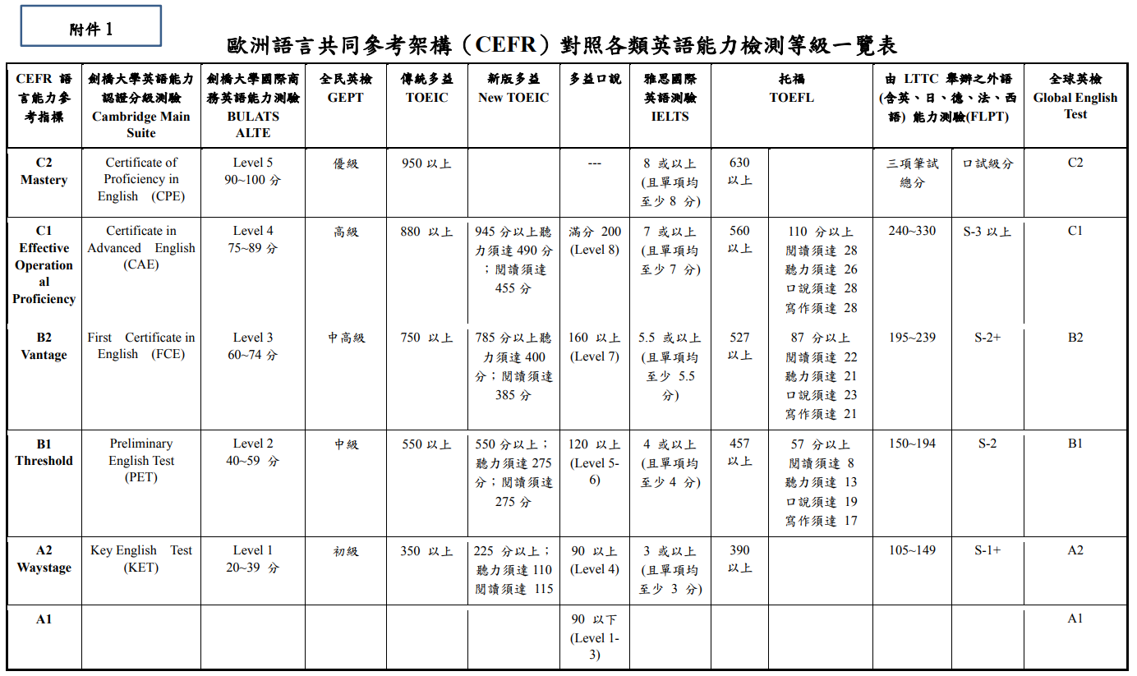
附件2
臺南市113學年度補助教師通過英語文檢測報名費實施計畫
報名暨檢核表
- 報名資料
學校名稱 |  | 學校地址
申請教師姓名 |  | 校內電話
聯絡手機 |  | Email
- 資料檢核(請勾選)
申請項目 | □ (A)進修+英檢 | □ (B)英檢
資  料  繳  交 | □ 1.報名暨檢核表(附件2)  □ 2.在職證明正本(資料包括：身分證字號、戶籍地址、Email、手機號碼)  □ 3.英語進修報名繳款單據正本(單據日期應為113年8月1日至114年7月31日）  □ 4.申請人上課之照片(實體課或線上課皆須附照片佐證)  □ 5.取得英語進修單位之上課證明  □ 6.報名英文檢測單據正本(單據日期應為113年8月1日至114年7月31日）  □ 7.英語檢測成績單影本(請加註「與正本相符」及本人簽名)  □ 8.提升教師英語能力補助經費統計表正本(附件3)  □ 9.郵局存簿或銀行存摺影本(請加註「與正本相符」及本人簽名) | □ 1.報名暨檢核表(附件2)  □ 2.在職證明正本(資料包括：身分證字號、戶籍地址、Email、手機號碼)  □ 3.報名英文檢測單據正本(單據日期應為113年8月1日至114年7月31日）  □ 4.英語檢測成績單影本(請加註「與正本相符」及本人簽名)  □ 5.提升教師英語能力補助經費統計表正本(附件3)  □ 6.郵局存簿或銀行存摺影本(請加註「與正本相符」及本人簽名)

附件3
臺南市立 區 國民中/小學 113學年度 提升教師英語能力補助經費統計表
序號 | 教師  姓名 | 補 助 項 目  (每人不得超過兩萬元) |  |  | 進修單位及  英檢名稱 | 進修期間及參加英檢日期  進修補助區間(113/8/1-114/7/31)  英檢補助區間(113/8/1-114/7/31) |  | 於113學年度或預計114學年度進行雙語授課(需有1/4以上節數)
範例:  000 | 甄尚進 | - 英語進修費  (補助八成) | 10,000*0.8=8000 | 合計:  (每人不得超過兩萬元)  10,190元 | 樂虎美語 | 113.10.10~114.2.1 | 預計114學年度  授課:雙語-自然
範例:  000 | 甄尚進 | - 英檢報名費  (全額補助) | 初試-790元  複試-1400元  元 | 合計:  (每人不得超過兩萬元)  10,190元 | 全民英檢  中級 | 初試113.8.1  複試114.5.13
 |  | - 英語進修費  (補助八成) |  | 合計:
 |  | - 英檢報名費  (全額補助) |  | 合計:
 |  | - 英語進修費  (補助八成) |  | 合計:
 |  | - 英檢報名費  (全額補助) |  | 合計:
 |  | - 英語進修費  (補助八成) |  | 合計: |  |  | (若表格不敷使用 請自行增列)
 |  | - 英檢報名費  (全額補助) |  | 合計:
申請人: 單位主管: 會計單位: 校長:
附件4 郵寄信封封面格式

計畫名稱：臺南市立國民中小學113學年度提升教師英語能力補助計畫
學校填寫 | - 信件內容(請勾選)：□申請資料 □補件資料(第 次補件)  - 本件寄出日期:______年_____月_____日
雙語中心填寫 | - 收件日期：______年______月______日  - 申請編號：____________  - □資料完備 □待補件：_________________________________

708 臺南市安平區安北路180號
臺南市雙語暨英語教育資源中心 收

